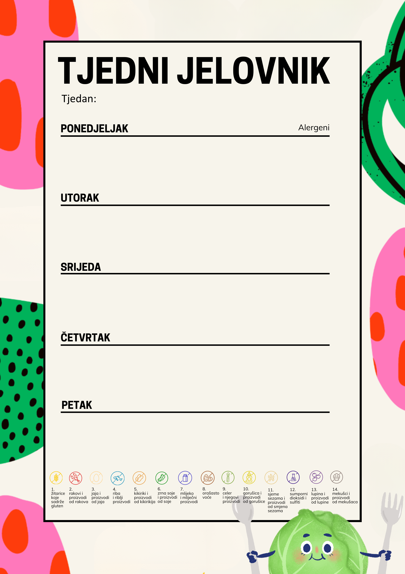
5.10.-9.10.2026.

OŠ Rapska, Zagreb, Rapska 3
Donut čokolada, sok, suho voće i orašasti plodovi | 1,3,5,7,8
Bistra juha, rižoto s kozicama, salata svježi krastavci | 1,2,9,12
Voće

Napomena: Škola zadržava pravo izmjene jelovnika u slučaju poteškoća dostave namirnica

Štrukle sa sirom, čaj, suho voće i orašasti plodovi | 1,3,7,8
Piletina u umaku od šalše, tjestenina, cikla salata, kruh rustika | 1,3,6,10,12
slanci | 1

Sirni namaz s okusom mrkve, zlatni kruščić, suho voće i orašasti plodovi | 1,7,8,9,10
Grah varivo s hamburgerom, kukuruzni kruh, voće | 1,5,10,12
Griz sa čokoladnim posipom | 1,8

Školska pizza, čaj, suho voće i orašasti plodovi | 1,8
Panirani pileći cordon bleu, rizi bizi, salata matovilac, raženi kruh | 1,3,9,12
voće

